Рабочая инструкция по проведению инвентаризации на складе

Название процесса: SC - Управление цепочкой поставок

Номер документа: WI-SC-05-02

Версия: 1

**Согласование документа**

|  |  |  |  |
| --- | --- | --- | --- |
|  | Разработал | Проверил | Утвердил |
| Должность | и.о. Начальника отдела закупок | Зав. складом | Зам. Генерального директора по операционным вопросам |
| ФИО | Моисеев А.Е. | Шевченко С.А | Кочин Д.В. |
| Дата | 20.06.2019 | 13.11.2019 | 14.11.2019 |

**История изменений документа**

|  |  |  |  |
| --- | --- | --- | --- |
| № | Дата | Автор | Описание |
| 1 | 14.03.2019 | Моисеев А.Е. | Создание |
| 2 | 30.01.2020 | Шевченко С.А. | Корректировки, дополнение описаний действий, добавлены процесс ММ инвентаризации, вывод печатных форм ИНВ-3 |
|  |  |  |  |
|  |  |  |  |
|  |  |  |  |
|  |  |  |  |
|  |  |  |  |
|  |  |  |  |
|  |  |  |  |
|  |  |  |  |
|  |  |  |  |
|  |  |  |  |
|  |  |  |  |
|  |  |  |  |
|  |  |  |  |
|  |  |  |  |
|  |  |  |  |
|  |  |  |  |
|  |  |  |  |
|  |  |  |  |
|  |  |  |  |
|  |  |  |  |
|  |  |  |  |
|  |  |  |  |
|  |  |  |  |
|  |  |  |  |
|  |  |  |  |
|  |  |  |  |
|  |  |  |  |
|  |  |  |  |
|  |  |  |  |
|  |  |  |  |

Оглавление

1. Назначение инструкции 4

2. Область действия инструкции 4

3. Терминология и сокращения 4

4. Порядок проведения инвентаризации. 5

5. Основные транзакции по проведению инвентаризации. 6

6. Действия процесса. 8

6.1. Создаем документ WM инвентаризации Т/Р LI01N: 8

6.2. Распечатываем документ инвентаризации Т/Р LI04: 11

6.3. Ввод данных ручного пересчёта ТМЦ в систему САП Т/Р LI11N: 13

6.4. Проверяем разницу между фактом (пересчёт на складе) и данными в системе транзакция LX17: 15

6.5. Корректируем/выравнивание разницу на уровне ячейки WM, транзакция LI20: 16

6.6. Проверяем текущие количество материла по складу транзакция LS26: 17

6.7. Корректируем/выравнивание разницу на уровне склада (Storage location) IM- inventory management, транзакция LI21: 18

6.8. Печать выходных документов к инвентаризации 21

# 1. Назначение инструкции

Настоящая Рабочая инструкция разработана с целью описания процесса проведения инвентаризации на складе ООО А. Раймонд РУС. Основными целями инвентаризации являются: выявление фактического наличия имущества; сопоставление фактического наличия имущества с данными бухгалтерского учета; проверка полноты отражения в учете обязательств.

# 2. Область действия инструкции

Исполнение настоящей рабочей инструкции возлагается на всех работников структурных подразделений Компании, членов инвентаризационной комиссии, которые уполномочены Приказом и имеют права на проведение инвентаризации.

# 3. Терминология и сокращения

**SAP (САП) - ERP система** - система автоматизации бизнес-процессов для управления внутренними и внешними ресурсами Компании (материальные активы, финансовые, материально-технические и человеческие ресурсы);

**Инвентаризация –** это проверка наличия имущества организации (ТМЦ) и состояния её финансовых обязательств на определённую дату путём сличения фактических данных с данными бухгалтерского учёта в системе САП.

**Товарно-материальные ценности (ТМЦ)** - ценности, входящие в состав оборотных средств предприятия, предназначены для обеспечения производственного процесса или участия в нем на срок не более одного цикла, после чего полностью или частично включаются в цену товара.

**Квант** - это - количество материала с одинаковыми признаками на одном складском месте.

**Складская ячейка** - **(BIN)** - складское место имеющие индивидуальный номер для идентификации в системе учёта САП.

**Номер партии** **(Lot/batch)** - сочетание цифр и/или букв, обозначающее серию/партию продукции (код, по которому можно идентифицировать партию для обработки, хранения, проверки выполнения заказов, бухгалтерского учета, аудиторской проверки и т. п.).

**Транзакция SAP (T-Code)** Т/Р- прикладная программа, выполняющая бизнес-процесс в системе, осуществляющая над данными определенный логически завершенный набор действий.

# 4. Порядок проведения инвентаризации.

Количество инвентаризаций в отчетном году, дата их проведения и перечень проверяемого имущества устанавливаются приказами Генерального директора, которые доводятся до сведения вовлеченных лиц под их личную подпись минимум за день до начала инвентаризации. Движения ТМЦ на время проведения инвентаризации недопустимы.

Обязательная инвентаризация проводится:

* перед составлением годовой бухгалтерской отчетности – в период с 01 октября по 31 декабря отчетного года;
* при смене материально ответственных лиц – на день приемки - передачи дел;
* при установлении фактов хищений, злоупотреблений, порчи ценностей – не позднее дня, следующего за днем обнаружения указанных фактов;
* в случае стихийных бедствий, пожара, аварий – непосредственно после устранения последствий чрезвычайных ситуаций.

Выборочные инвентаризации проводятся:

* по приказу генерального директора в местах хранения и переработки материальных ценностей в межинвентаризационный период.

Для проведения инвентаризации, приказом Генерального директора создается постоянно действующая инвентаризационная комиссия, возглавляемая Заместителем генерального директора по операционным вопросам и состоящая из специалистов отдела логистики, специалистов финансового отдела и иных указанных в приказе специалистов. Не допускается включение в инвентаризационную комиссию материально-ответственных лиц и работников склада. Отсутствие хотя бы одного члена комиссии при проведении инвентаризации служит основанием для признания результатов инвентаризации недействительными. Допускается присутствие при инвентаризации представителей независимых аудиторских организаций.

Проверка фактического наличия имущества производится при обязательном участии материально ответственных лиц и работников склада, обеспечивающих перемещение и взвешивание грузов, в том числе механизированными способами, при которых все задействованные лица обязаны соблюдать требования техники безопасности, предусмотренные инструкцией ИОТ26.

До начала проверки фактического наличия ТМЦ материально-ответственные лица предоставляют расписки (в форме инвентаризационной описи ИНВ-3, образец на стр 29 настоящей инструкции) о том, что к началу инвентаризации все поступившие ценности оприходованы, а выбывшие списаны в расход, все приходные и расходные документы сданы в бухгалтерию и отражены в учете.

Инвентаризация ТМЦ проводится в порядке расположения ценностей в помещении.

При инвентаризации фактическое наличие ТМЦ определяется членами инвентаризационной комиссии путем обязательного подсчета штучного товара и взвешивания весового с учетом следующих особенностей:

* количество штучного и весового товара в целостной упаковке принимается равным указанному на бирке упаковки (мешке, коробе);
* подсчет штучного товара во вскрытой упаковке производится путем деления веса всего товара на вес единицы товара;
* весовой товар во вскрытой упаковке подлежит взвешиванию и/или пересчёту

Один из членов инвентаризационной комиссии шариковой ручкой без помарок и подчисток фиксирует сведения о фактическом наличии ТМЦ в одном экземпляре инвентаризационной описи, подготовленной с использованием SAP. Исправления допущенных ошибок производятся путем зачеркивания неправильных и проставления правильных записей и подписываются всеми членами инвентаризационной комиссии и материально ответственными лицами. Не допускается оставлять в описях незаполненные строки.

Данные инвентаризационных описей вносятся авторизованным лицом в SAP.

Инвентаризации без выявленных отклонений могут быть отражены в САП до окончания физического подсчета.

Инвентаризации с выявленными отклонениями могут быть отражены в САП только после завершения физического подсчета по всем местам хранения и определения в Excell-таблице пересорта по сериям и местам хранения.

Перед урегулированием инвентаризационных разниц и оформлением результатов инвентаризации в SAP в отношении ТМЦ одного и того же наименования в тождественных количествах производится взаимный зачет излишков и недостач, допущенных в результате пересортицы по сериям ТМЦ и местам их хранения.

Результаты инвентаризации утверждаются путем подписания описей-ведомостей ИНВ-3.

Порядок отражения результатов инвентаризации в бухгалтерском учете следующий:

* выравнивания остатков ТМЦ проводить совместно с отделом бухгалтерии на отдельном совещании,
* излишки подлежат оприходованию и зачислению на финансовые результаты,
* недостачи относятся на виновных лиц. Если виновники не установлены или во взыскании с них отказано судом, убытки от недостач и порчи списываются на финансовые результаты.

# 5. Основные транзакции по проведению инвентаризации.

**5.1. Основные транзакции по проведению инвентаризации СУС (WM):**

Релевантно для локаций AA, BA,BB, CA, CB, DA, DB, EA, EB, PS0, PS1, PS2, PS3

T-CODE **LI01N** (**LI02N-**изменить, **LI03N** - удалить) - Создание документа инвентаризации;

T-CODE **LX03** - Ситуация на складе;

T-CODE **LI04** - Печать документа инвентаризации (листа подсчета);

T-CODE **LI11N** - Ввод данных подсчета;

T-CODE **LX17** - Инвентаризация: отчет список разниц;

T-CODE **LI14** - Инициация повторного подсчета;

T-CODE **LI20** - Списание инвентаризационной разницы на уровне ячейки (WM);

T-CODE **LI21** - Списание инвентаризационной разницы на уровне склада MM-IM;

T-CODE **MB5**1 - Список движения документов материала;

T-CODE **LS24** – Материал: просмотр квантов;

T-CODE **LX27** - Запасы по сроку годности (SLED Control List)

T-CODE **ZRU_J3RALFINV3_WM** – Опись по инвентаризации СУС (WM) ИНВ-3

**5.2. Основные транзакции по проведению инвентаризации (MM):**

Релевантно для локаций SA00, CO00, SPMM, JAIL, PK00

T-CODE **MI31** создание документа инвентаризации

T-CODE **MI01**  создание документа инвентаризации (выборочные или новые обнаруженные позиции)

T-CODE **MI02**  изменение документа инвентаризации

T-CODE **MI03**  просмотр документа инвентаризации

T-CODE **MI04**  ввод инвентарного подсчета

T-CODE **MI05**  изменение инвентарного подсчёта

T-CODE **MI06**  просмотр инвентарного подсчета

T-CODE **MI07**  проводка инвентаризационной разницы

T-CODE **MI08**  ввод подсчета и разницы

T-CODE **MI09**  ввод подсчета без ссылки на документ

T-CODE **MI10** проводка документа, подсчета и разницы

T-CODE **MI11** ввод повторного подсчета

T-CODE **MI12** просмотр изменений к документам инвентаризации

T-CODE **J3RALFINV3**  инвентаризационная опись ИНВ3

T-CODE **J3RALFINV19** сличительная ведомость ИНВ19* (если форма прописана разработчиком)

# 6. Действия процесса.

# 6.1. Создаем документ WM инвентаризации Т/Р LI01N:

Создаем документ инвентаризации в системе САП, запуском транзакции LI01N:

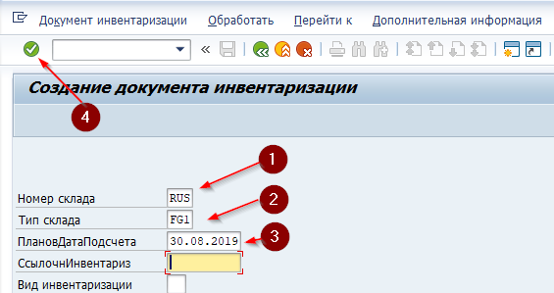

1) Вводим название склада;

2) Вводим Тип склада;

3) Вводим дату начала инвентаризация.

4) Нажимаем иконку ввод или Enter, появляется следующий экран:

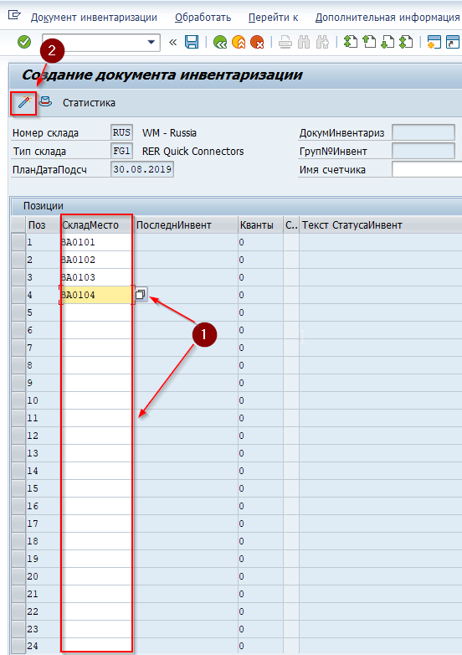

1. Вводим адреса ячеек вручную (можно провалиться в активное поле  и выбрать ячейку из списка) или вставляем из буфера обмена, максимальное количество ячеек, которое можно заполнить за один раз 24шт., далее нажимаем клавишу ввод/Enter, в документе появляются новые поля для ввода и обновляется/отображается текущая ситуация в каждой заполненной ячейке: количество квантов, дата последней инвентаризации.

2. Нажимаем иконку «Активизировать», если информация заполнена корректно система создает инвентаризационный документ и появляется уведомление:



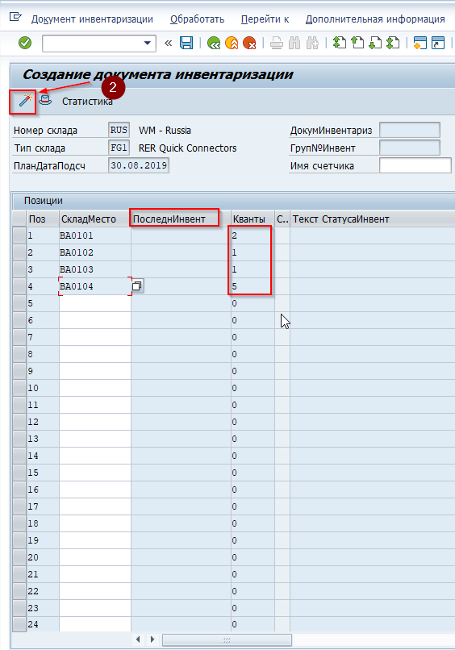

Активированный документ инвентаризации.

**ВАЖНО: Во время инвентаризации все проверяемые ячейки блокируются системой на время проведения инвентаризации до полного завершения операции в SAP или удаления инвентаризационной записи.**

На время проведения инвентаризации ячейки **должны соответствовать следующим требованиям**:

- все трансфер заказы должны быть закрыты (никаких активных движений в системе);

- не должно быть отрицательного количества в ячейке;

- ячейки не должны быть задействованы в других документах инвентаризации.

Если данные требования не соблюдаются выводится информационное уведомление:

«Квант 0100039573 складского места BA0101 не может быть инвентаризован».

Строчку с данной ячейкой можно удалить или откорректировать информацию в системе.

Удаление строки в документе инвентаризации:

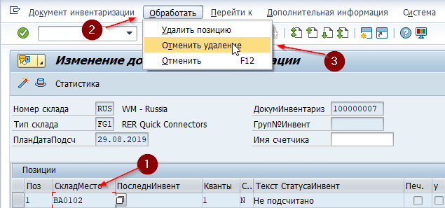

Чтобы изменить активированный документ инвентаризации, используем **LI02**:

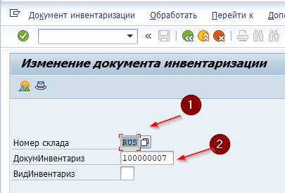

1) Вводим название склада (RUS)

2) Вводим номер документа инвентаризации, нажимаем Ввод/Enter:

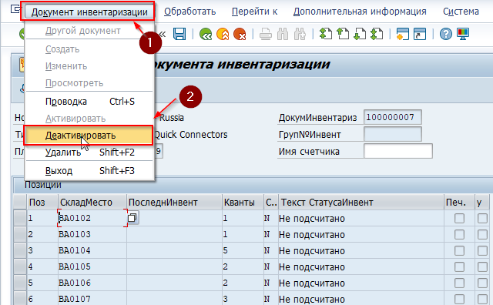

# 

# 6.1.1. Распечатываем документ инвентаризации T-CODE LI04:

Для печати документа инвентаризации на принтере, открыть LI04:

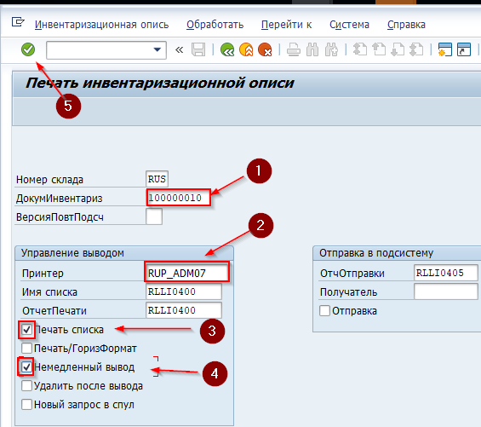

1) Вводим номер инвентаризационного документа;

2) Вводим номер принтера для печати;

3) Ставим галочку «Печать списка»;

4) Ставим галочку «Немедленный вывод»;

**/!\ Важно:** если ведомость не распечаталась, ставим галочку «Печать списка» и «Новый запрос в спул», галочку «Немедленный вывод» убираем;

3) Нажимаем иконку ввод или Еnter, появляется уведомление:



Документ с незаполненными значениями для ручного подсчёта комиссией распечатан:

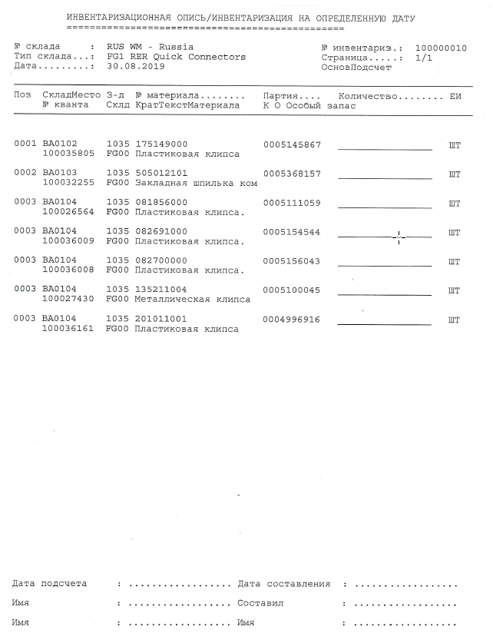

# 6.1.2. Ввод данных ручного пересчёта ТМЦ в систему САП T-CODE LI11N:

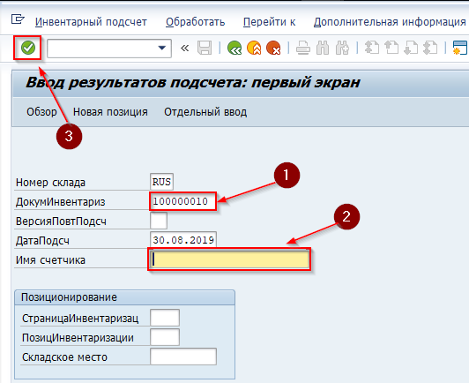

1) Вводим номер инвентаризационного документа;

2) Вводим дату ввода данных;

3) Нажимаем иконку ввод или Еnter, появляется экран для ввода данных

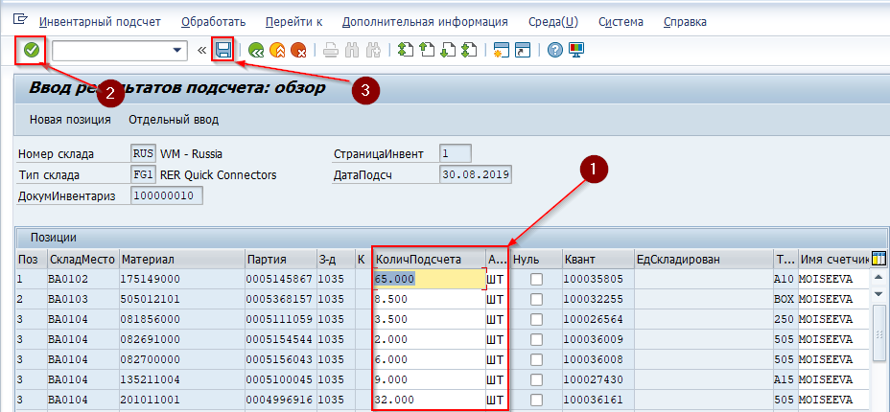

4) Вводим результаты фактически пересчитанных количеств (если требуется отразить дополнительную, не попавшую в лист позицию, - использовать кнопку «**New single item»\»Новая позиция»)**

5) Нажимаем иконку ввод или Enter, если есть расхождение факта с данными в системе, появляется всплывающие окно с детальной информацией:

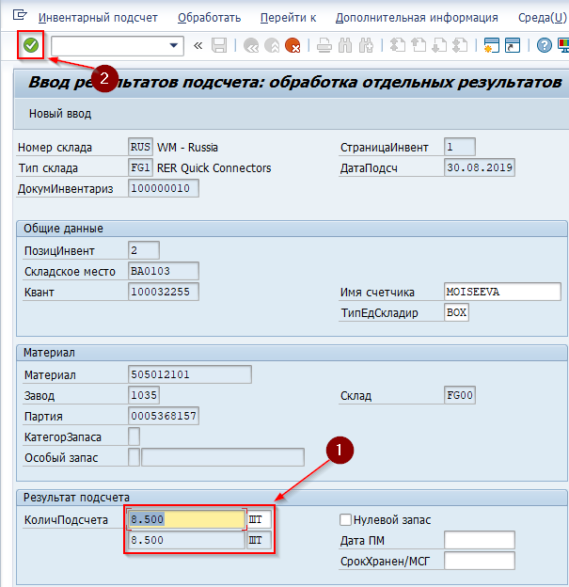



1) Проверяем данные ввода, если данные занесены ошибочно, исправляем;

2) Нажимаем иконку ввод или Еnter.

3) Нажимаем иконку сохранить, появляется уведомление:



# 6.1.3. Проверяем разницу между фактом (пересчёт на складе) и данными в системе. транзакция LX17:

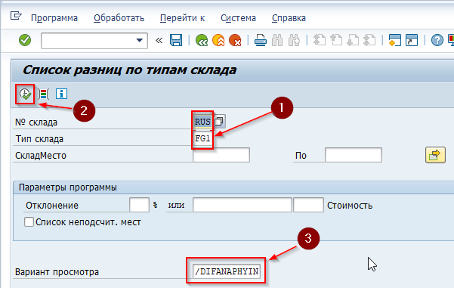

1) Проверяем названия склада, вводим тип склада;

2) Нажимаем иконку ввод.

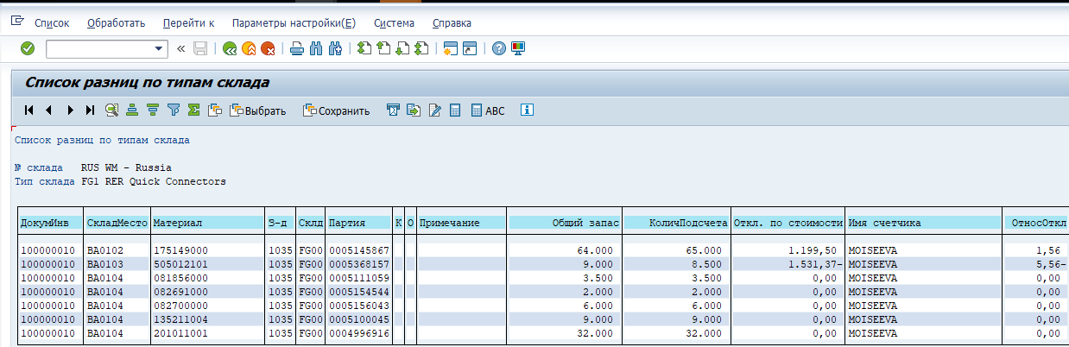3) При необходимости вводим номера ячеек, если оставляем поле ячеек пустыми, в отчете автоматически появляется информация из последнего документа инвентаризации:

При необходимости внести корректировки в уже активированную ведомость учета, проводим корректировки в транзакции **LI14**:

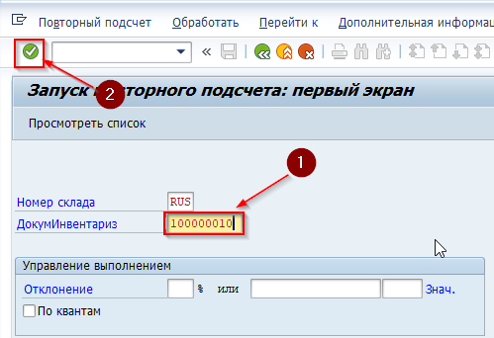

# 6.1.4. Корректируем/выравнивание разницу на уровне ячейки WM, транзакция LI20:

**ВНИМАНИЕ:** Выравнивание обнаруженных разниц проводить совместно (совещание) с финансовым отделом, т.к. после корректировки на уровне ячейке и склада в **LI20 и LI21**, автоматически создаются бухгалтерские корректировки и проводки в системе! Инвентаризационные записи без отклонений – допускается проводить и закрывать самостоятельно.

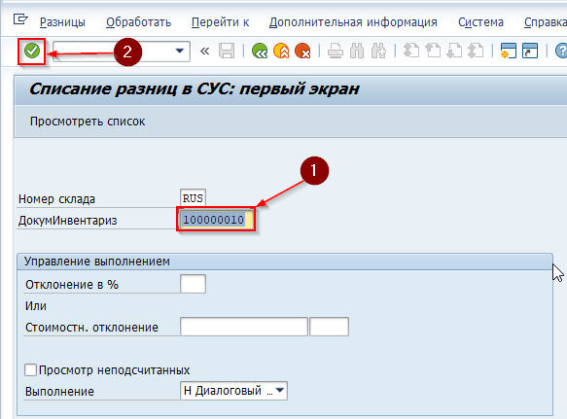

1. Вводим номер инвентаризационного документа;

2) Нажимаем иконку ввод или Еnter:

Появляется информация по документу инвентаризации с отображением разницы для корректировки.

1. 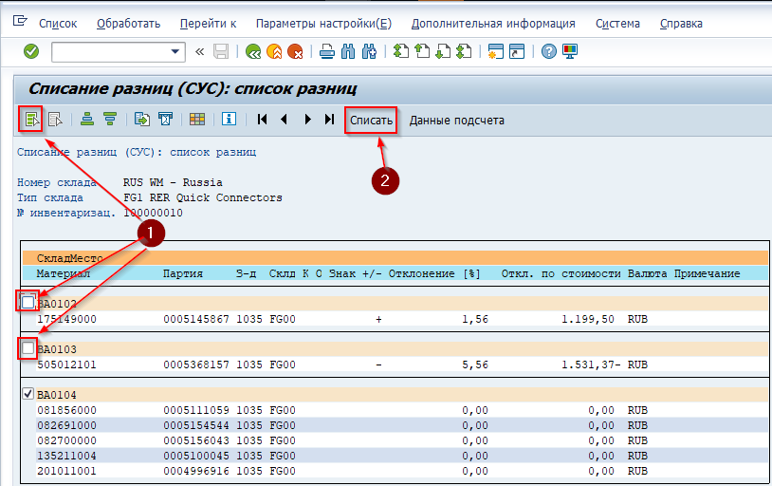Ставим галочку (выделяем ячейку) напротив каждой ячейки или нажимаем иконку выделить всё, корректировка/выравнивание количества происходит на уровне ячейки, а не по отдельной номенклатуре;

2) Нажимаем иконку списать/write-off, появляется уведомление:



# 6.1.5. Проверяем текущие количество материла по складу транзакция LS26:

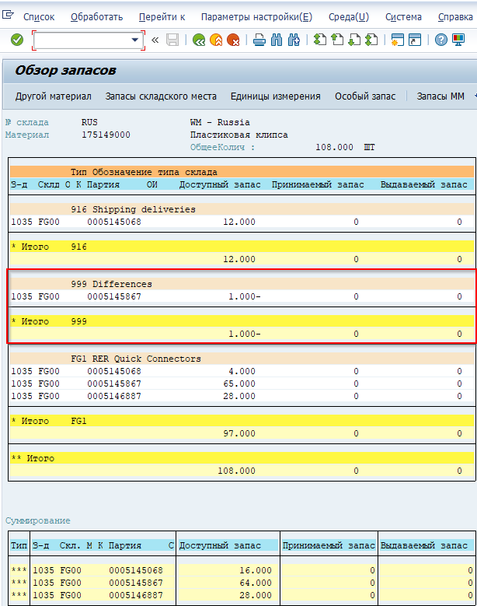

На складе 999 отображается разница между фактическим количеством и документом инвентаризации (так как корректировка/выравнивание на уровне ячейки), далее корректируем/выравнивание разницу на уровне склада IM (inventory document).

# 6.1.6. Корректируем/выравнивание разницу на уровне склада (Storage location) IM- inventory management, транзакция LI21:

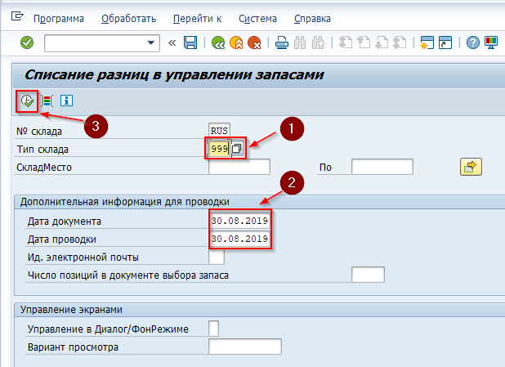

- Вводим номер склада 999;

- Проверяем даты;

- Нажимаем иконку ввод или Еnter:

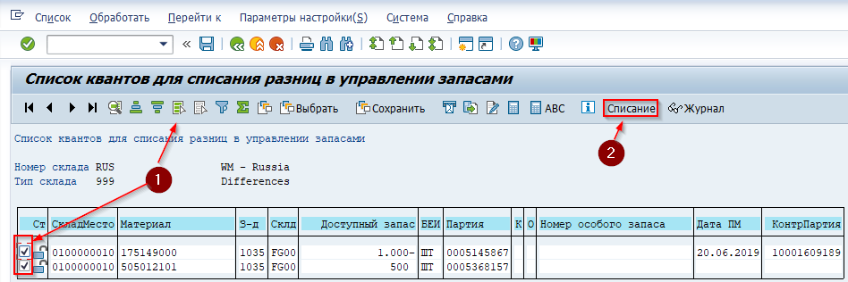

1) Ставим галочку (выделяем ячейку) напротив каждой ячейки или нажимаем иконку выделить всё, корректировка/выравнивание количества происходит по отдельной номенклатуре;

2) Нажимаем иконку списать/write-off, формируется документ материала,появляется новое окно:

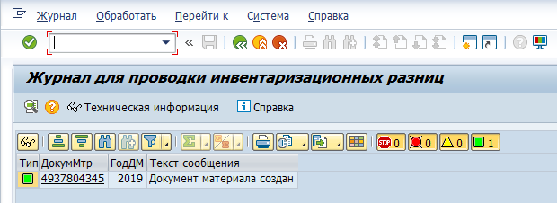

**ВНИМАНИЕ:** **Списание (иконкой «списать/write-off») материала проводить даже в случае отсутствия расхождений, иначе инвентаризация не будет завершена, ячейки останутся блокированы к движению.**

Проверяем ситуацию на складе:

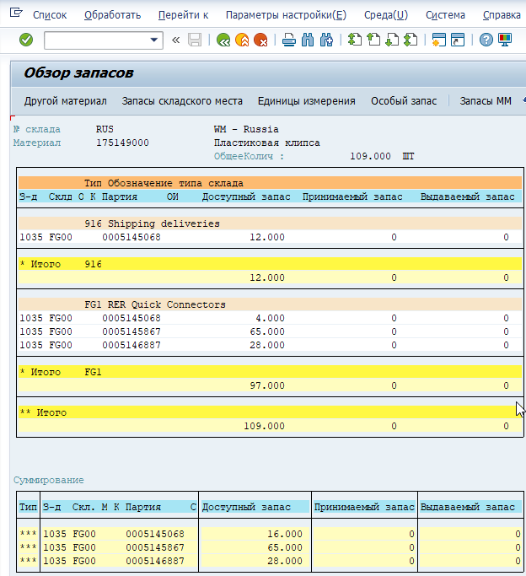

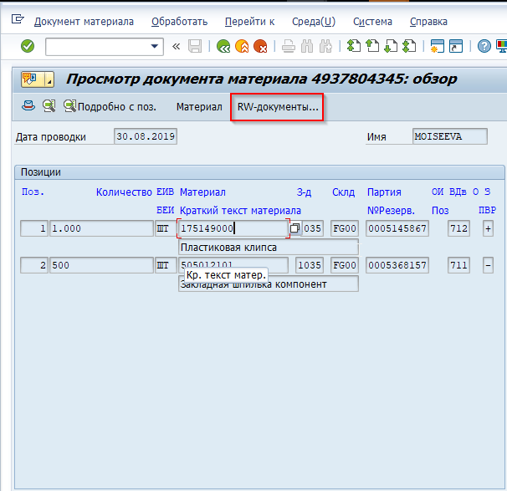После корректировки на уровне ячейке и склада в т/р LI20 и LI21, автоматически создаются бухгалтерские корректировки и проводки в системе САП:

Процесс Инвентаризации завершен, ячейки или зоны хранения деблокированы к дальнейшим движениям.

Все движения по инвентаризациям - доступны к просмотру в обзорной транзакции **MB51**:

Виды движений используемые в документах инвентаризации:

Mvt type **711** – недостачи

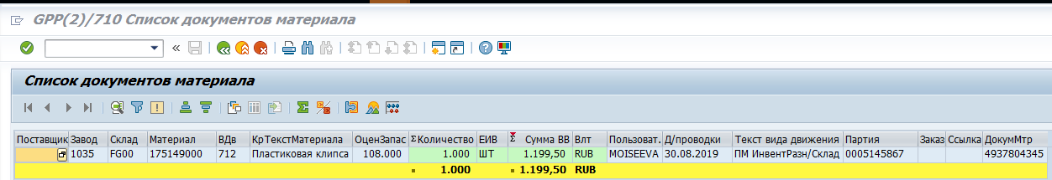Mvt type **712** - излишек

## 6.8. Создание записи ММ инвентаризации.

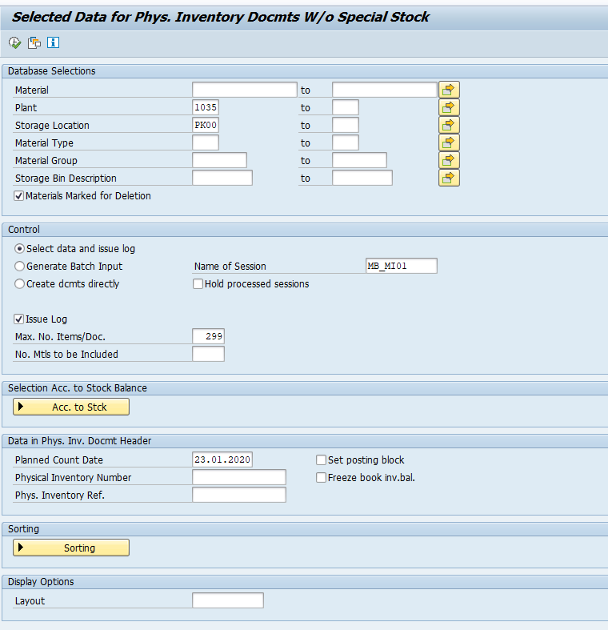1) Выбор данных с помощью **T-CODE MI31** и создание инвентарных документов:

1. Нажать «Ввод»

## 3) Выбрать все (проставить флажок или Selected all) и создать документ:

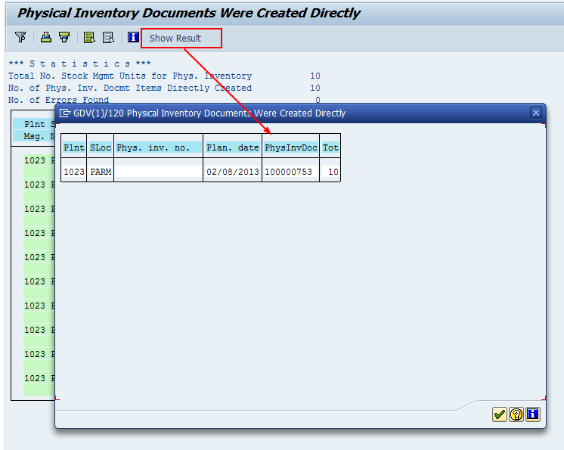

4) Нажать **“Show Result”** для просмотроа номера документа

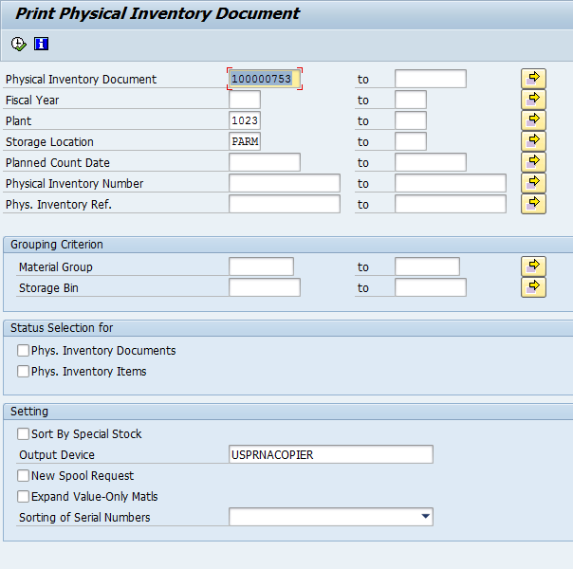5) Распечатать документ инвентаризации (лист подсчета) транзакцией MI21:

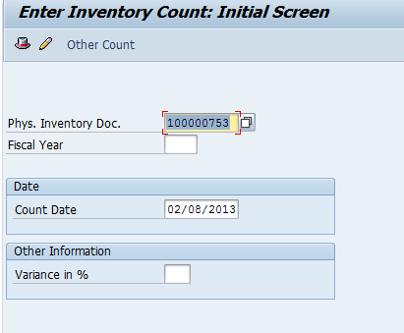6) Ввод результататов подсчета

через T-CODE **MI04**

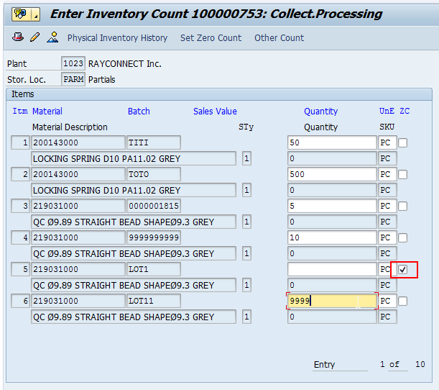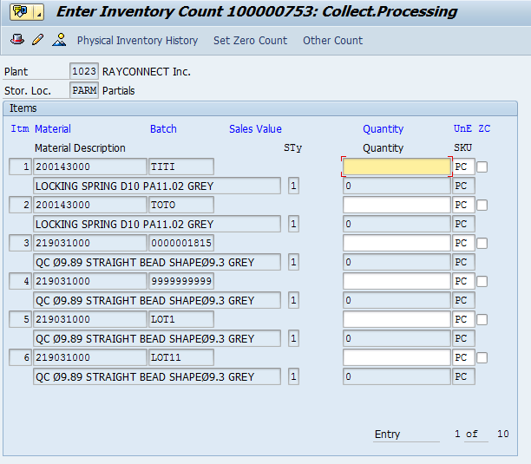7) Ввести результаты подсчета, где количества материалов нулевые – отметить флажком

## 8) Далее нажать Enter, затем Save

Результаты подсчета сохранены

## 9) Проводка инвентаризационных разниц (отклонений) с помощью T-CODE MI07

## 

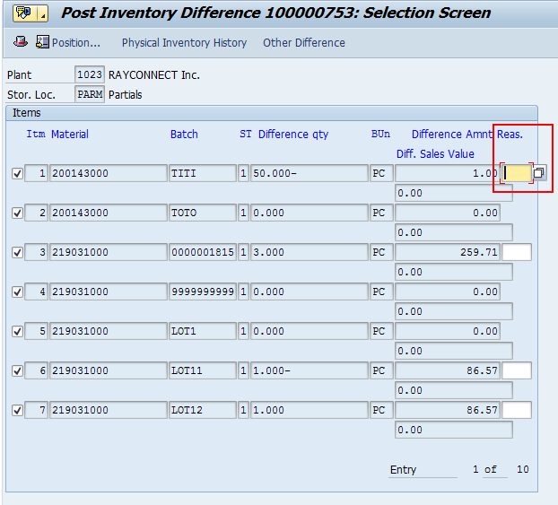 Существует возможность при проводке разниц по каждой позиции с отклонением ввести код причины (**Reason**)

10) По завершению ввода сохранить запись (**Save**)

При отсутствии ошибок система информирует о проводке и создании документа материала:

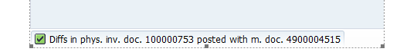

## 6.9. Печать выходных документов к инвентаризации

Для печати инвентаризационной описи (ИНВ-3) к инвентаризации предусмотрены специальные отчеты, позволяющие вывести этот документ по:

- документу инвентаризации ММ,

- или по документу инвентаризации СУС (WM).

**6.7.1 Опись по инвентаризации ММ**

Для запуска транзакции выбрать один из вариантов:

|  |  |
| --- | --- |
| Путь в меню SAP | Логистика → Управление материальными потоками → Инвентаризация → Среда → Отчеты с национальной спецификой → Россия → J3RALFINV3 - INV-3 Опись по физ. инвентаризации |
| Транзакция | **J3RALFINV3** |

**6.7.2. Опись по инвентаризации WM (СУС)**

Запуск:

|  |  |
| --- | --- |
| Путь  в меню SAP | - |
| Транзакция | **ZRU_J3RALFINV3_WM** |

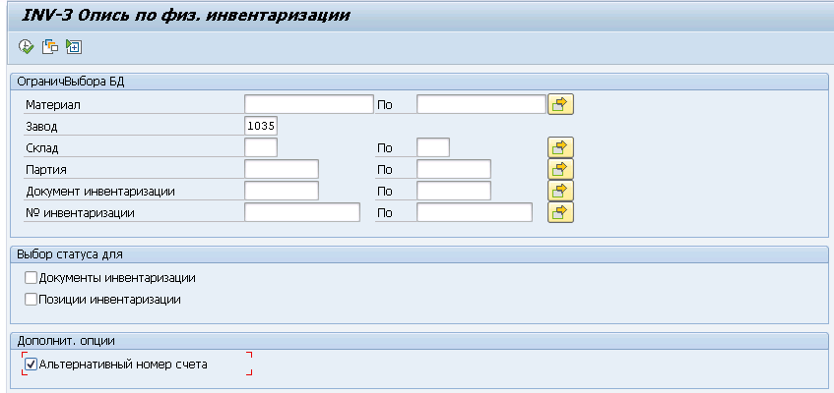На селекционном экране отчёта существует возможность выбрать документы инвентаризации ММ или WM по различным параметрам (документ инвентаризации, материал, завод, склад, партия и др.).

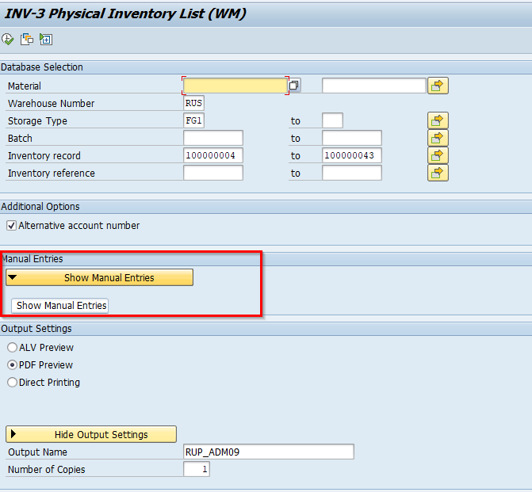Также предусмотрена возможность ввести дополнительные данные для вывода в документе:

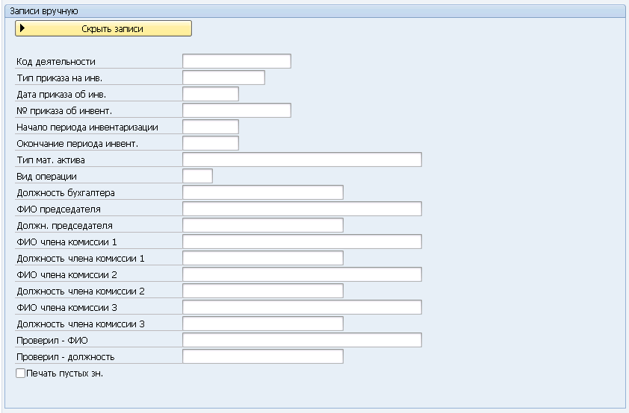

Если установлен индикатор «Печать пустых значений», то колонки 10-13 табличной части описи будут не заполнены.

Настройки вывода позволяют вывести данные документа в таблицу ALV, просмотреть опись перед печатью или распечатать документ.

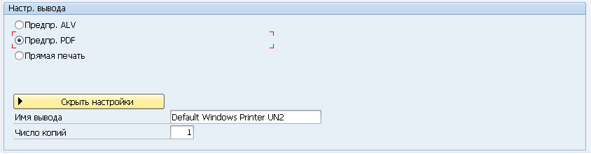

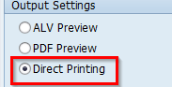Введите критерии вывода и записи вручную, установите параметры вывода, логическое имя принтера и нажмите кнопку **«Выполнить»** . Для прямого вывода на печать активировать **«Direct Print»**

**Образец печатной формы ИНВ-3**

